班级动态(9.5)
一、来园基本情况
来园人数： 应到30人，实到29人(1人病假），全部幼儿来园情绪好。
二、户外活动
混班户外：投掷区、足球区、综合区、大型攀爬架。
活动情况：
陶书宇、曹婳、李一凡、樊晏清、嵇羽曦、陈怡何等小朋友在足球区踢足球。 |  | 胡欣芮在大型攀爬架游戏。
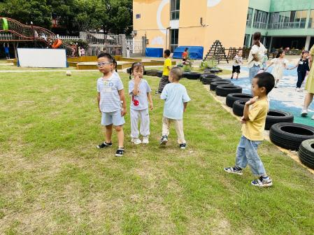 | 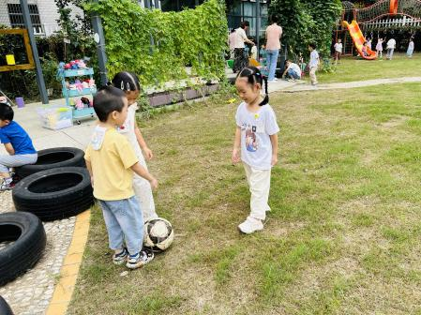 | 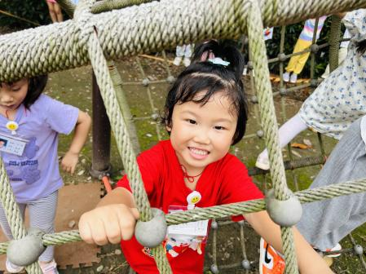
孙瑞晗、白新奇、朱柯逸、易永恒、杨言希等小朋友在投掷区游戏。 |  | 今天我们做早操啦！
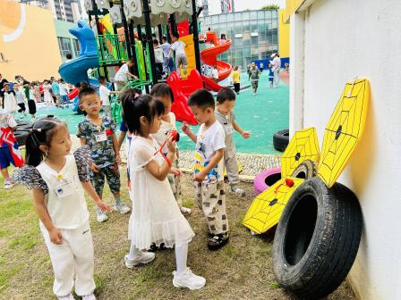 | 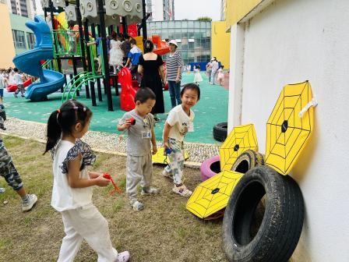 | 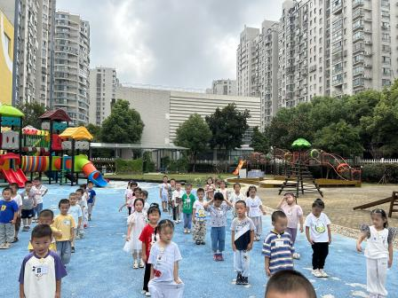
三、生活活动：
1.早点：酸奶、枣泥蛋糕
2.水果：翠冠梨
3.午餐：燕麦饭、清蒸鸦片鱼、蒜蓉空心菜、番茄鸡蛋汤
4.午点：小米红薯杂粮粥
活动情况：
我们吃点心啦！酸奶配上枣泥糕，酸酸甜甜真好吃。
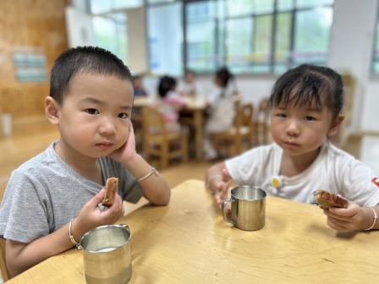 | 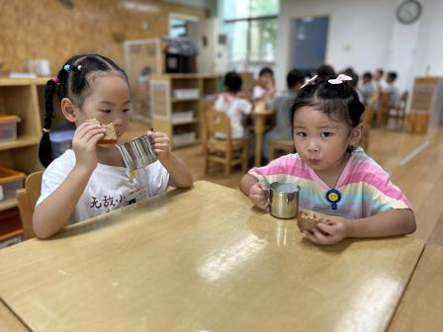 | 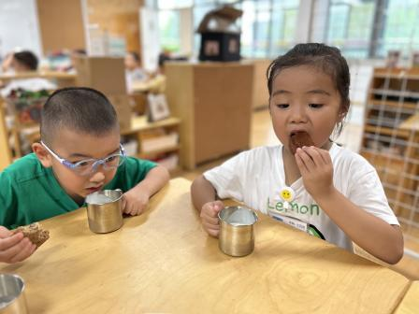
四、集体活动
1.语言：假期趣事
孩子们在家中度过了漫长而又快乐的第一个暑假，在假期中，孩子们发生了许多有趣的事情，如有的孩子和父母长辈外出旅游，有的去亲戚家做客，有的参加了兴趣班……回到了久违的幼儿园，见到了自己熟悉的小伙伴，孩子们之间有许多的话要说。本次活动给孩子们搭建了一个相互交流的平台，孩子们围绕“假期趣事”话题展开交流，分享了解自己与同伴的假期生活，共同分享快乐。
活动情况：
我跟旁边的同伴说一说我的假期趣事。
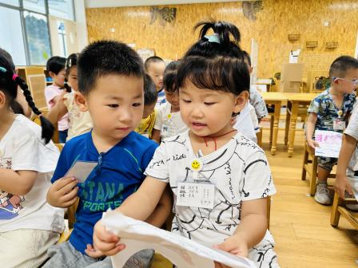 | 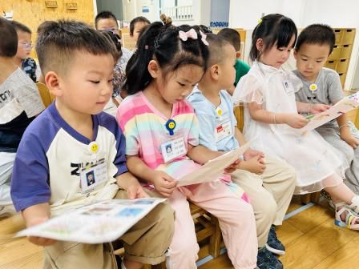 | 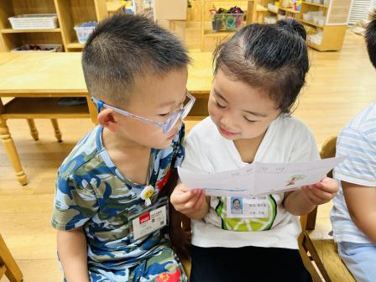
我暑假去动物园看了很多动物。 | 我坐飞机去旅行了。 | 我在环球港玩了两次摩天轮呢！
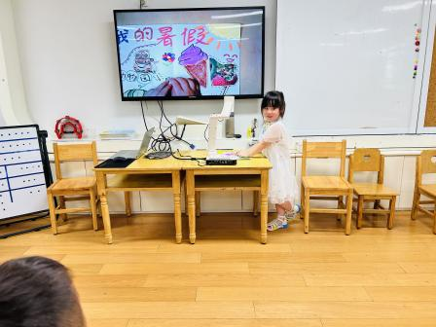 | 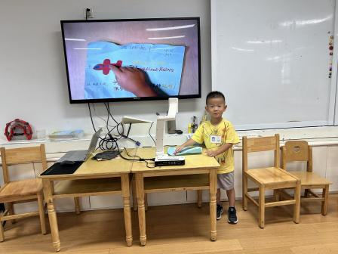 | 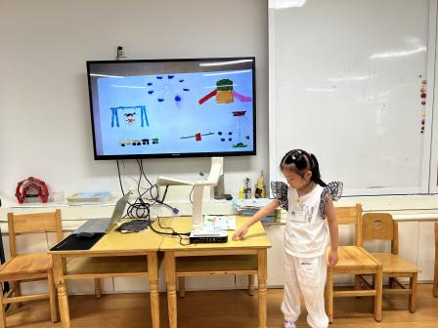
五、温馨提示
1.最近天气还比较闷热，孩子们晨间户外运动后出汗较多，请大家在入园前就给孩子垫好吸汗巾，入园后直接就户外活动了。
2.另外再给孩子带一条更换的吸汗巾，有需要的可以再备一件上衣。（同时告知孩子为他们准备了替换的吸汗巾，户外回来要拿给老师更换噢！）
3.请大家尽量给孩子穿着适合运动的衣服和鞋子，孩子们运动时能更安全、更舒适。（今天有宝宝穿的凉鞋在草地上玩耍，袜子就粘上了草和泥土，在奔跑时也不太安全）

